OPERATION
‘FAITES DU NAUTISME’
@ SEVRIER – LAC D’ANNECY
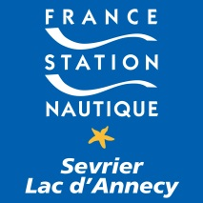
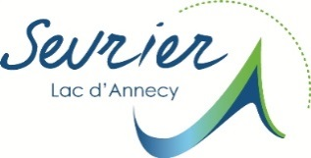
SAMEDI 01JUIN – PLAGE MUNICIPALE
DIMANCHE 02 JUIN - BASE NAUTIQUE

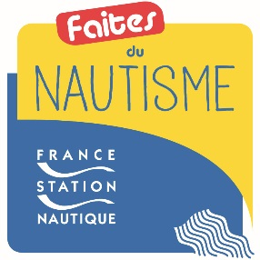

Venez partager la passion du nautisme avec ceux qui la vivent chaque jour !
Organisée chaque année sur tous les plans d'eau de France, la « Faites du Nautisme » est l’occasion pour le public de découvrir les loisirs et sports nautiques au travers d’initiations et de démonstrations.
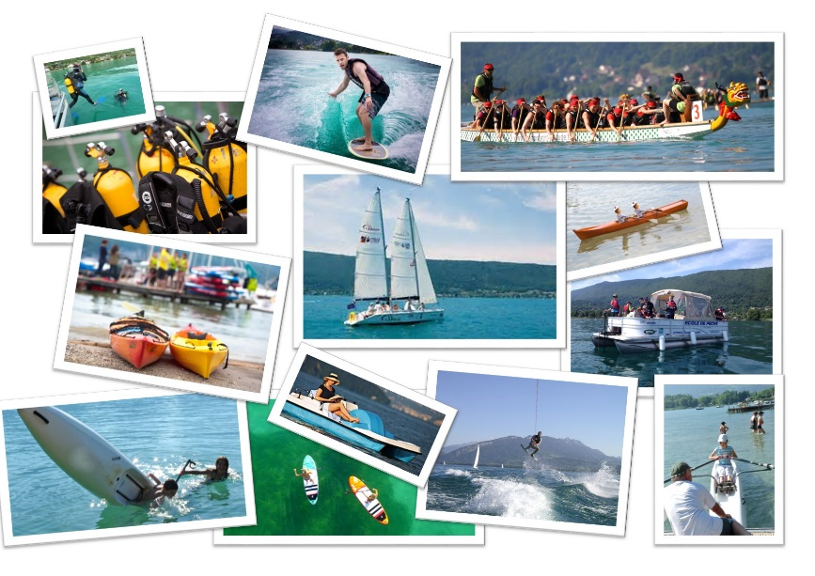
Cette année, sous l’égide de France Station Nautique, les stations d’Aix-les-Bains, de Thonon-les-Bains et de Sevrier-Lac d’Annecy coordonnent, en partenariat avec le CROS Auvergne-Rhône-Alpes, l’organisation de la « Faites du nautisme » sur le territoire Auvergne-Rhône-Alpes. De nombreux sites organiseront des festivités les 1 et 2 juin 2019 afin de faire découvrir les activités nautiques au plus grand nombre.
A Sevrier – Lac d’Annecy :
Le temps d'un week-end, la plage municipale se transformera en un village d’accueil du Dragon Boat Spring Festival, spectacle sur l'eau autant que sur terre (samedi 1 juin) et de la Maxi Lake, aventure humaine et sportive ouverte aux kayaks, surf skis, pirogues, dragon boats, avirons et paddles (dimanche 2 juin). Ces deux manifestations sont ouvertes à tous, quel que soit le niveau, dans une ambiance festive et bon enfant.
Le dimanche 2 juin, la base nautique accueillera petits et grands pour leur faire vivre, en solo ou en famille, une foule d’initiations ! Dans un esprit de convivialité, cette fête s’adresse à tous, débutants ou confirmés, jeunes ou moins jeunes, sportifs ou pratiquants d’un jour.
Parmi ces initiations : Découverte de la voile, de l’(handi) aviron, du canoë – kayak, de la pêche, du ski nautique, du wake board/surf, du paddle, du Dragon Boat ou encore de la plongée. Vous pourrez également vous initier au modélisme ou explorer le lac à bord d’un lounge boat, d’une goëlette, de pédalos ou au travers d’un circuit numérique à vivre en famille à l’Ecomusée.
Cette année, venez découvrir de nouvelles disciplines comme le surf à la rame, le mayak polo, le ski sur l’eau, l’aquasoccer et la marche aquatique.
Buvette avec petite restauration et jeux pour enfants. Exposition de bateaux et barques.

RETROUVEZ TOUTES LES INFORMATIONS SUR
WWW.SEVRIER.FR

PROGRAMME DETAILLE

DRAGON BOAT SPRING FESTIVAL
@ SEVRIER – LAC D’ANNECY
SAMEDI 01 JUIN DE 8H A 16H

Plage de Sevrier, route du port 74320 SEVRIER
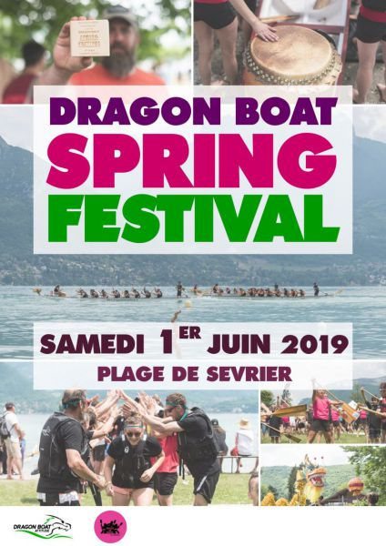
Imaginez un beau dimanche de juin, une joyeuse équipe d’amis, la famille, les collègues… réunis pour partager un bon moment de sport et de convivialité… le tout dans un cadre idyllique !
Le premier dimanche de Juin, Dragon Boat Attitude vous donne rendez-vous sur la plage de Sevrier afin de passer, autour de l’activité Dragon Boat, une journée placée sous le signe du printemps.
Les inscriptions sont désormais ouvertes et si l’envie de monter une équipe ou de vous inscrire individuellement vous tente (aucun prérequis nécessaire si ce n’est de savoir nager 25m), n’hésitez pas à consulter les informations concernant l’événement sur http://www.dragonboat-attitude.fr
Les inscriptions se réalisent en ligne via le lien suivant: http://www.njuko.net/dragonboat_festival-sevrier2018 (un certificat médical est demandé).
Il sera possible, en plus des bateaux traditionnels (13 à 17 personnes) de concourir par équipe de 7 à 9 personnes dans de petits Dragon Boats. En participant, vous soutenez les actions de l’association Kayak Sans Frontières qui oeuvre pour la protection de l’environnement et particulièrement des sites de pratiques d’activités nautiques.

RETROUVEZ TOUTES LES INFORMATIONS SUR
WWW.SEVRIER.FR

Station Nautique de Sevrier : fsn@sevrier.fr - 04.50.19.01.32

MAXI LAKE
@ SEVRIER – LAC D’ANNECY
DIMANCHE 02 JUIN DE 8H A 16H

Plage de Sevrier, route du port 74320 SEVRIER

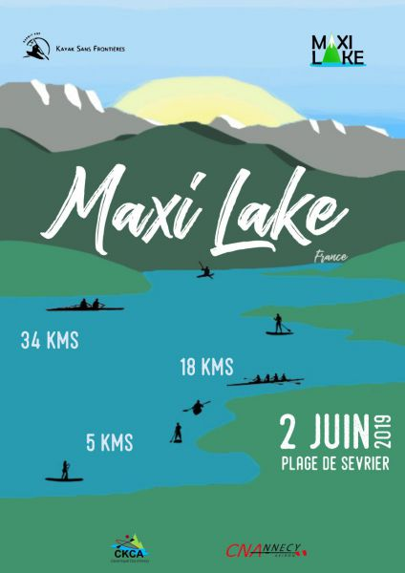
Au départ de la plage de Sevrier, la Maxi Lake propose aux participants une aventure humaine et sportive mémorable. Les 3 formats de courses offriront la possibilité de participer à cette grande fête, quel que soit le niveau, en kayak, surf ski, pirogue, dragon boat, aviron, paddle… L’objectif est de fédérer les différents utilisateurs du lac !
Parcours de 7, 23 et 34 km.
INFOS & INSCRIPTIONS : https://www.maxilake.com

RETROUVEZ TOUTES LES INFORMATIONS SUR
WWW.SEVRIER.FR

Station Nautique de Sevrier : fsn@sevrier.fr - 04.50.19.01.32
DECOUVERTES FAITES DU NAUTISME
@ SEVRIER – LAC D’ANNECY
DIMANCHE 02 JUIN DE 10H A 18H

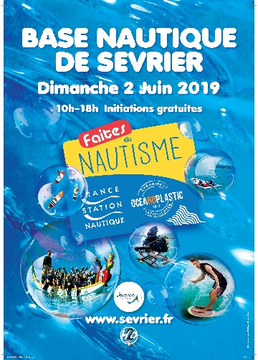
Base nautique de Sevrier, route du port 74320 SEVRIER
A Sevrier – Lac d’Annecy, la Faites du nautisme se déroulera le dimanche 02 juin à la Base nautique avec la participation de tous les clubs, prestataires nautiques et associations locales.
Au programme* de cette journée, une foule d’animations à vivre en solo ou en famille !
Dans un esprit de convivialité, cette fête s’adresse à tous, débutants ou confirmés, jeunes ou moins jeunes, sportifs ou pratiquants d’un jour.
DE 10H A 18H (*Programme sujet à des modifications et sous réserve de places disponibles)
- Initiations gratuites (inscriptions sur place) : (Handi)Aviron, Canoë-kayak, Voile, Goélette, Stand up paddle, Modélisme, Dragon boat, Ski nautique, Pêche, Surf à la rame, Mayak polo, Ski sur l’eau, Aquasoccer et Marche aquatique
- Initiations gratuites (inscriptions préalables, infos à suivre) : Plongée
- Initiations au tarif spécial ‘Faites du nautisme’ : Wake surf / board (10€), Paddle yoga (séances de 45 min à 11h, 12h15 et 14h30 : 10€)
- Découvertes insolites du lac :
  - Circuit découverte "au fil de l’eau" proposé par l'Ecomusée du Lac d'Annecy : Un circuit numérique à vivre en famille pour découvrir le Lac d’Annecy et son environnement. Départs entre 14 h 30 et 15 h 30 (Durée : 1 h env.) - Animation gratuite - Dès 8 ans – Venir avec un smartphone et l’appli lecteur QR Code.
  - Les Trésors du lac / Lake Safari : Découverte du lac à bord du Lounge boat de la Compagnie Water Taxi (tarif 'spécial Faites du nautisme' : 10€ - durée 1h). Départs à 14h et 15h.
- Démonstrations de modélisme par l’association Les Mini Flots 74
- Exposition de voilier et barques de l’Atelier du bateau et du Chantier Naval des Savoie
- Jeux pour enfants animés par 1,2,3… pour les enfants
- Buvette et petite restauration par 1,2,3… pour les enfants
- Navette Water taxi au départ d’Annecy : 11h30 – retour 16h30 (A/R : 15 € / adulte - 10 € / enfant)

RETROUVEZ TOUTES LES INFORMATIONS SUR
WWW.SEVRIER.FR
Station Nautique de Sevrier : fsn@sevrier.fr - 04.50.19.01.32

